REQUERIMENTO Nº _____/2022

Excelentíssimo Senhor Presidente,

Requeiro a Vossa Excelência que, após ouvido o Plenário desta e. Casa e cumpridos os trâmites regimentais, seja aprovado o presente REQUERIMENTO para que solicite a data da Audiência Pública do Uso e Ocupação do Solo, bem como, Parcelamento do Solo, PLC 26 e 27, marcada para o dia 18 do mês de maio, devendo a mesmo ser marcada para o dia 26 deste mês, às 14 hrs.

JUSTIFICATIVA

A realização de Audiência Pública se justifica pela necessidade de ampliar o debate sobre PLC 26 e 27 – Uso e Ocupação do Solo, bem como, Parcelamento do Solo, para esclarecer o uso e ocupação do solo, bem como, o seu parcelamento.

Sala das Sessões de Sete Lagoas, 09 de maio de 2022.
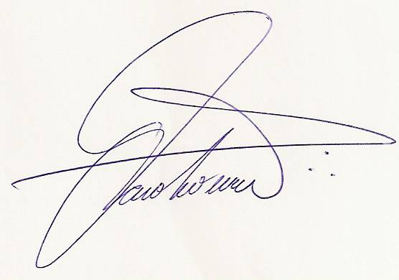

CAIO LUCIUS VALACE DE OLIVEIRA SILVA
Vereador

JOÃO EVANGELISTA PEREIRA DE SÁ

MARLI APARECIDA BARBOSA

